Pertemuan 5

Latihan Soal :
- Mall di Malang menerapkan sistem parkir berbayar untuk kendaraan roda dua. Tarif dihitung berdasarkan lama parkir (dalam jam) sesuai dengan ketentuan berikut:
  - 2 jam pertama dikenai tarif dasar Rp 2.000
  - Lebih dari 2 jam dikenai tarif dasar + Rp 1.000 untuk setiap jam berikutnya
Buatlah flowchart dan pseudocode-nya!

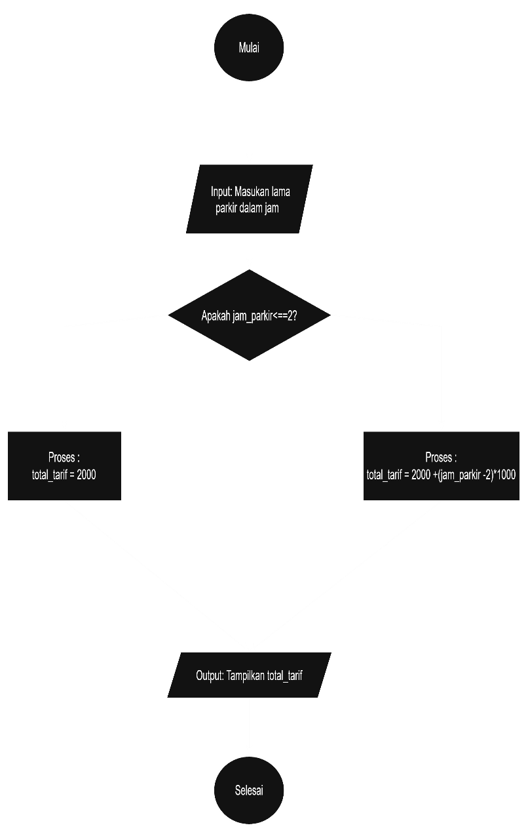 | Program  HitungTarifParkir
Deklarasi

Jam_parkir = int
total_tarif = int
Algoritma

Input
// Membaca input lama parkir (dalam jam)
read(jam_parkir)

// Percabangan untuk menentukan besar tarif
if jam_parkir <= 2 then
total_tarif <- 2000
else
total_tarif <- 2000 + (jam_parkir - 2) * 1000
endif

// Menampilkan hasil akhir tarif parkir
write(total_tarif)
OUTPUT total

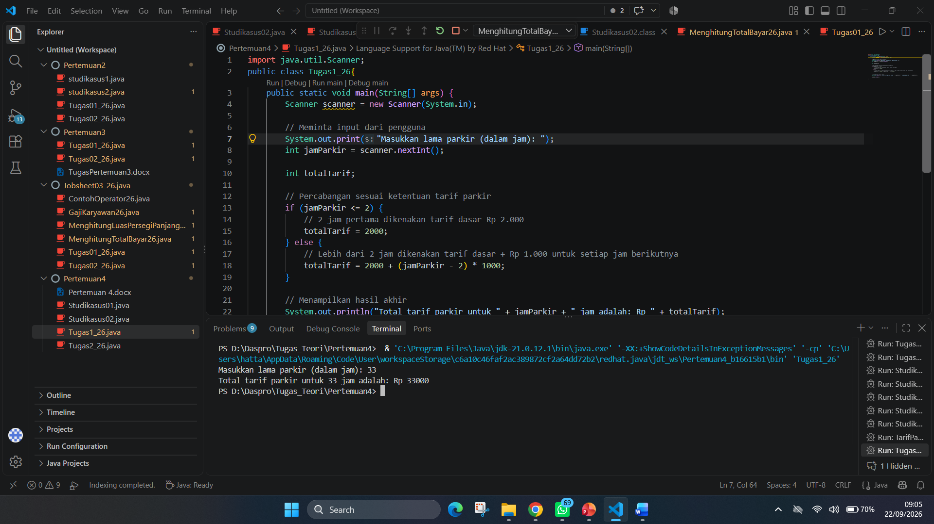

- Bagian akademik kampus menyediakan mesin antrean digital. Mahasiswa dapat memasukkan kode layanan kemudian mesin akan menampilkan jenis layanan dan loket tujuannya sebagai berikut:
1. | Legalisir Ijazah | Loket A
2. | Surat Keterangan Aktif Kuliah | Loket B
3. | Pembayaran UKT | Loket C
4. | Pengajuan Cuti Akademik | Loket D

Buatlah flowchart dan pseudocode-nya!

PROGRAM

MemilihKodePelayanan
DEKLARASI

Antrean = int
ALGORITMA

INPUT
SWITCH (Antrean)
Case 1
OUTPUT “Legalisir Ijazah di loket A”
Case 2
OUTPUT “Surat Keterangan Aktif Kuliah di loket B”
Case 3
OUTPUT “Pembayaran UKT di loket C”
Case 4
OUTOUT “Pengajuan Cuti Akademik di loket D”
Default
OUTPUT “Kde Tidak Ditemukan”

